
Акция «Толерантность - дорога к миру»

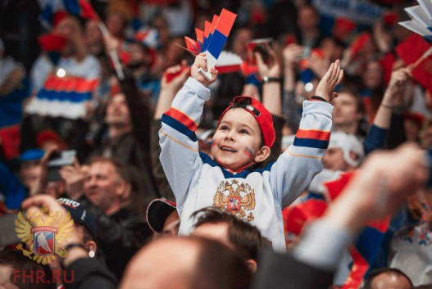
Уважаемые родители и ребята, информируем Вас об ответственности за совершение административных правонарушений, посягающих на общественный порядок и общественную безопасность (КоАП РФ Глава 20.), при проведении общественнополитических или спортивно-массовых мероприятий и участии в несанкционированных публичных мероприятиях.
Постановлением Правительства Российской Федерации от 16.12.2013 № 1156 утверждены Правила поведения зрителей при проведении официальных спортивных соревнований, которые устанавливают порядок поведения зрителей, их права, обязанности, а также запрет на определенные действия.
Зрителям в местах проведения официальных спортивных соревнований запрещается: находиться в состоянии опьянения; осуществлять действия, создающие угрозу собственной безопасности, жизни, здоровью, а также безопасности иных лиц; бросать предметы в направлении зрителей, участников спортивных соревнований; оскорблять других лиц (в том числе с использованием баннеров, плакатов, транспарантов и иных средств наглядной агитации); скрывать свои лица; наносить надписи и рисунки на конструкции, строения, сооружения, расположенные в местах проведения спортивных соревнований; проносить и использовать оружие любого типа, колющие или режущие предметы, другие предметы, которые могут быть использованы в качестве оружия; огнеопасные и пиротехнические вещества или изделия, включая сигнальные ракеты, файеры, петарды, газовые баллоны и предметы, которые могут быть использованы для изготовления пиротехнических изделий или дымов; пневмохлопушки; красящие вещества; духовые приспособления для извлечения звуков (в том числе вувузелы), за исключением горнов и дудок; алкогольные напитки, наркотические и токсические вещества или стимуляторы; иные предметы, материалы и технически средства, способные помешать проведению спортивных соревнований.
За нарушение правил поведения зрителей при проведении официальных спортивных соревнований статьей 20.31 Кодекса Российской Федерации об административных правонарушениях установлена административная ответственность, которая предусматривает наложение штрафа на виновное лицо в размере от трех тысяч до десяти тысяч рублей, привлечение к обязательным работам на срок до ста шестидесяти часов с наложением административного запрета на посещение мест проведения официальных спортивных соревнований в дни их проведения на срок от шести месяцев до трех лет либо без такового.
Повторное совершение аналогичного правонарушения или совершение указанного правонарушения, повлекшее за собой приостановление либо прекращение официального спортивного соревнования, влечет наложение штрафа в размере от десяти тысяч до пятнадцати тысяч рублей или административный арест на срок до пятнадцати суток с наложением административного запрета на посещение мест проведения официальных спортивных соревнований в дни их проведения на срок от шести месяцев до семи лет либо без такового.
Следует обратить внимание родителей, что несовершеннолетние, совершившие административное правонарушение в данной области, и не проживающие на территории субъекта Российской Федерации, где проводятся спортивные соревнования, либо проживающие на данной территории, но вследствие удаленности места их проживания, не имеется возможности передать их родителям в течение 3-х часов, могут быть помещены в Центр временного содержания для несовершеннолетних правонарушителей органов внутренних дел в соответствии с требованиями ст. 22 Федерального закона от 24.06.1999 № 120-ФЗ «Об основах системы профилактики безнадзорности и правонарушений несовершеннолетних».


